GUÍA DE APRENDIZAJE
Nombre del Estudiante |  |  | Curso: 4 año A
Nombre del Estudiante |  |  | Fecha: 13 al 17 julio
Unidad:
O.A.(s): | Elaborar cocodrilo de cartón mostrando dominio en: pintar, recortar, pintar, armar y decorar (OA 3)
Habilidad | Planear - Ejecutar
Docente: | Lenka Castro Carrasco | Asignatura: | Tecnología
Hola: Esta semana construiremos un cocodrilo con material desechable… será entretenido, sobre todo en estos días de pandemia que debemos permanecer en casa
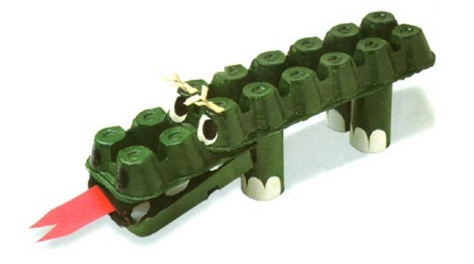
Materiales: cartón de bandejas de huevo, témpera verde, stick fick, cartulina, tijeras, papel lustre
Organiza tu trabajo, anota las actividades que harás como lo aprendiste en trabajos anteriores, recuerda que antes de armar la pintura del cartón debe estar bien seca, con la cartulina haz cilindros para las patas, si no tienes papel lustre usa papel de color de revistas. Manos a la obra

Completa el Ticket de Salida
